# 智能算法作业二

### 18级计算机科学与技术2班 叶劲亨

## 实验目的

* + 使用遗传算法解决最值求解问题
  + 掌握遗传算法的代码编写

### 实验内容

实现遗传算法程序，求解连续函数问题，并对算法参数进行调查，写成报告。

求解问题：

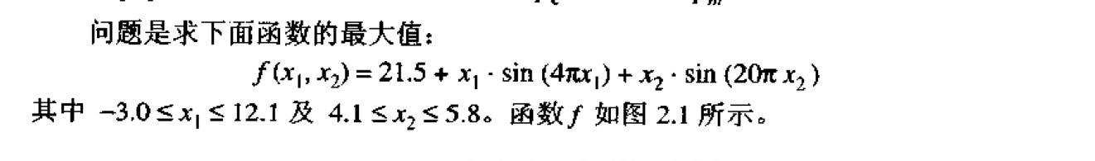

## 实验要求

1、参数设定：N=100, pc=0.7, pm=0.07, Gmax=2000。

2、对参数pc和pm进行调查，分别设pc=0.1,0.2,0.3….,0.9；pm=0.01,0.02，0.03，…0.09，对每一组参数组合在函数上运行30次，基于30次的平均结果进行报告的撰写。

3、需要画出函数图像。

## 4、解题思路：

本次实验采用python实现，下面介绍python的GA代码实现。

### 4.1 GA类实现（详细代码见附件）

**class** GA(object):  
 *# 初始化，F是待求解的函数，DNA_size是F中变量的个数（本次问题为2），DNA_bound：表示变量的取值范围  
 # cross_rate：交配概率，mutate_rate：变异概率，pop_size：群体中个体数目* **def** __init__(self, F, DNA_size, DNA_bound, cross_rate, mutate_rate, pop_size):  
 pass  
  
 *# count how many character matches（计算适应值）* **def** get_fitness(self):  
 **pass**  
 *# 完成选择* **def** select(self):  
 pass  
 *# 完成交配* **def** crossover(self, parent, pop):  
 pass   
 *# 完成变异* **def** mutate(self, child):  
 **pass**  
 *# 完成一次进化* **def** evolve(self):

**pass**

## 4.2 实现步骤

### 4.2.1 将参数依次传入

GA(F, DNA_size=2, DNA_bound=DNA_bound, cross_rate=pc, mutate_rate=pm, pop_size=N)

### 4.2.2 经过多次种群迭代得到最优解

best_DNA = []  
best_fitness = 0  
**for** generation **in** range(GMAX):  
 fitness = ga.get_fitness()  
 best_idx = np.argmax(fitness)  
 fitness_temp = fitness[best_idx]  
 best_fitness = max(best_fitness, fitness_temp)  
 best_DNA = ga.population[best_idx] **if** best_fitness == fitness_temp **else** best_DNA  
 ga.evolve()

### 4.2.3 处理结果，绘制图像

4.2.3.1 绘制3D_function.png

F = **lambda** x1, x2: 21.5 + x1 * np.sin(4 * np.pi * x1) + x2 * np.sin(20 * np.pi * x2)  
  
**def** plt_function(F):  
 x1 = np.linspace(-3.0, 12.1, 50)  
 x2 = np.linspace(4.1, 5.8, 50)  
 xx, yy = np.meshgrid(x1,x2)  
   
 z = F(xx,yy)  
 print(z.max())  
   
 *# 绘制3D图像* ax = plt.figure().add_subplot(111, projection=**'3d'**)  
 plt.xlabel(**'x1'**)  
 plt.ylabel(**'x2'**)  
 ax.scatter(xx.flatten(), yy.flatten(), z, c=**'r'**, marker=**'o'**, s=1) *# 点为红色三角形*

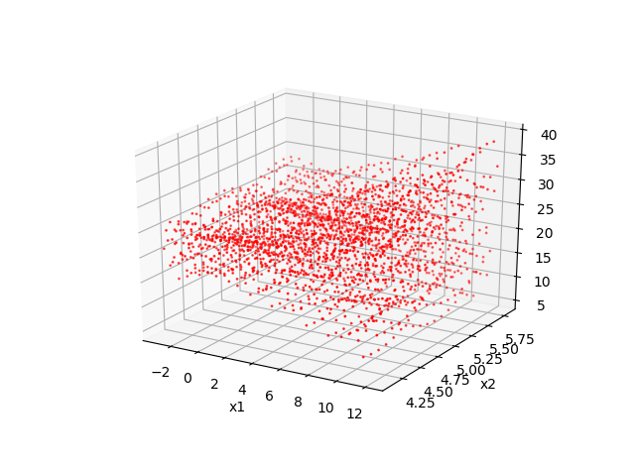

预处理得知函数最大值约为38.850

4.2.3.2 输出csv格式文件（见附件）

示例：

pc,pm,epoch,best_fitness,x1,x2  
0.1,0.01,0.0,38.79373089334214,11.617691596335955,5.7250882964260565  
0.1,0.01,1.0,38.75908963713412,11.628051362610028,5.722290800411908

......

4.2.3.3 绘制热力学图

res = np.mean(res, axis=2)  
res = res.reshape((len(pc_list), len(pm_list)))  
plt.figure(figsize=(20,10))  
sns.heatmap(res, annot=**True**, fmt=**'.3f'**, xticklabels=[str(pc)[:4] **for** pc **in** pc_list], yticklabels=[str(pm)[:4] **for** pm **in** pm_list])

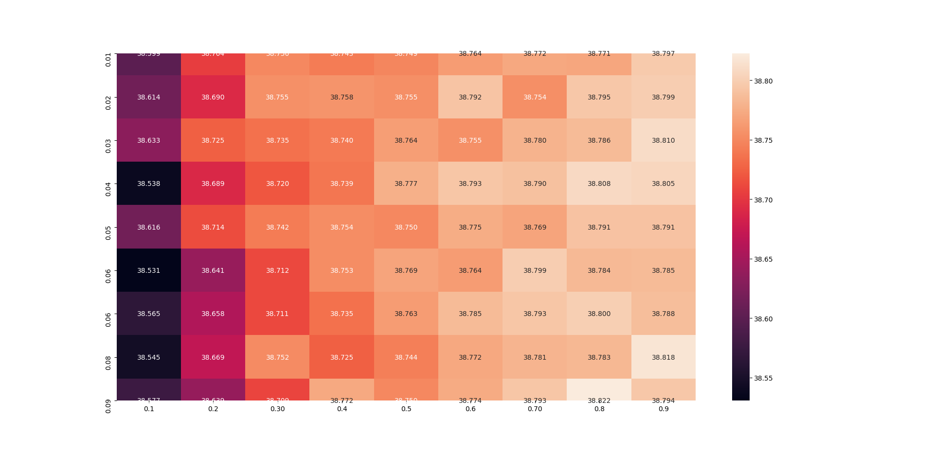

颜色越浅，代表对用一组参数的30次平均结果越高，即效果越好。

对本次实验结果分析得知：

1、pc取较大值（0.8~0.9）能显著优化该最值求解问题

2、pm对实现结果帮助不那么显著，但一般来说取pm取较大值时结果方差增大，有可能会导致意外结果（或好或坏）。

## 5、源代码：

见附件